**Afstudeerscriptie**

**STRESS HERKENNING OP BASIS VAN**

**BIOMETRISCHE DATA**

Rhea B.S. Hau

Technische Informatica

Rotterdam University of Applied Sciences

Wijnhaven 107

3011 WN Rotterdam

[0850154@hr.nl](mailto:0850154@hr.nl)

<https://stud.hr.nl/0850154/>

[](https://www.google.nl/url?sa=i&rct=j&q=&esrc=s&source=images&cd=&cad=rja&uact=8&ved=2ahUKEwjX3Nf7tKHeAhUCLewKHZafC1EQjRx6BAgBEAU&url=https%3A%2F%2Fen.wikipedia.org%2Fwiki%2FFile%3AAtos.svg&psig=AOvVaw1XzCDfVq6-xWJREWS9pAB2&ust=1540550764954452) [](https://www.google.nl/url?sa=i&rct=j&q=&esrc=s&source=images&cd=&cad=rja&uact=8&ved=2ahUKEwi5u8PFtaHeAhWDGewKHRKtAqMQjRx6BAgBEAU&url=http%3A%2F%2Funis.edu.gt%2Frotterdam-university-of-applied-sciences%2F&psig=AOvVaw2MlOaPMSB9g__X8JCfilMR&ust=1540550909891832)

Bron: https://www.google.nl/url?sa=i&rct=j&q=&esrc=s&source=images&cd=&cad=rja&uact=8&ved=2ahUKEwi5u8PFtaHeAhWDGewKHRKtAqMQjRx6BAgBEAU&url=http%3A%2F%2Funis.edu.gt%2Frotterdam-university-of-applied-sciences%2F&psig=AOvVaw2MlOaPMSB9g__X8JCfilMR&ust=1540550909891832

06 september 2018

**Versie: Eerste gelegenheid**

# **Informatiepagina**

Verslag : Afstudeerscriptie

Opleiding : Technische Informatica

Onderwerp : Stress herkenning op basis van biometrische data

Auteur : Rhea B.S. Hau

Telefoonnumer : +31 6 1881 0887

Versie : 1.0

Status : Concept versie

Start project : 3 September 2018

Eind project : 9 Januari 2018

Datum oplevering : 9 Januari 2018

Aantal pagina’s : ?? bladzijden

## **Contactgegevens**

Afstudeerster

Naam : mevrouw Hau, Rhea B.S.

Studentnummer : 0850154

E-mailadres : [0850154@hr.nl](mailto:0850154@hr.nl)

Mobielnummer : +31 6 1881 0887

Afstudeerbedrijf

Naam : ATOS Amstelveen

Adres : Burgemeester Rijnderslaan 30, 1185 MC Amstelveen

Telefoonnummer : +31 88 265 5555

Opdrachtgever

Stagebegeleider : heer Metselaar, Michel

E-mailadres : [michel.metselaar@atos.net](mailto:michel.metselaar@atos.net)

Mobielnummer : +31 6 23356429

School

Naam : Hogeschool Rotterdam

Schoolbegeleiders : heer Mazereeuw, Peter (afstudeercommissie)

+ E-mailadres [p.mazereeuw@hr.nl](mailto:p.mazereeuw@hr.nl)

mevrouw Maas, Gwen (studieloopbaancoach)

[g.a.maas@hr.nl](mailto:g.a.maas@hr.nl)

heer Van Kruining, Gerard (afstudeercoördinator)

[g.w.m.van.kruining@hr.nl](mailto:g.w.m.van.kruining@hr.nl)

Adres : Wijnhaven 107, 3011 WN Rotterdam

Peer-student

Naam : heer Verweerd. Juno

E-mailadres : [0894785@hr.nl](mailto:0894785@hr.nl)

Mobielnummer : +31 6 2146 0635

# **Voorwoord**

Mijn naam is Rhea Hau en studeert momenteel Technische Informatica aan de Hogeschool Rotterdam. In de afgelopen periode, tussen 1 september 2017 en 31 januari 2018, heb ik voor de minor Data Science (datawetenschap) gekozen. Daardoor kreeg ik een steeds grotere interesse voor big data, verschillende wiskundige opdrachten en het leren toepassen van machine learning, wat nu heel erg populair is in bedrijven. In de toekomst wil ik ook graag goed met machine learning om kunnen gaan, zodat ik als Data Scientist de opdrachten van mijn opdrachtgevers beter kunnen uitvoeren in de toekomst.

Dit verslag is mijn eindverslag en gaat over het proces van sensoren aansluiten tot stress detectie met machine learning algoritme. Voor mijn afstudeerstage loop ik tussen 3 september 2018 en 31 janauari 2019 op het hoofdkantoor bij ATOS te Amstelveen. ATOS is een IT-bedrijf die zich bezighoudt met allerlei systeemontwikkelingen. Ze zijn ook als consultant voor hun klanten om hun technische problemen op te lossen. ATOS heeft een brede connectie en biedt heel veel mogelijkheden voor mij als stagiaire werkervaringen op te bouwen. Het project waar ik voor werk, is momenteel alleen binnen ATOS zelf. In hoofdstuk ‘Opdrachtomschrijving’ zal ik meer vertellen over wat de onderzoeksopdracht inhoudt.

Voor de Hogeschool Rotterdam bestaan er vijf competenties (beheren, ontwerpen, adviseren, analyseren en realiseren) voor afstudeerder om op eindniveau te behalen. Deze vijf activiteiten zijn hier in de scriptie geschreven in hoofdstukken.

# **Dankwoord**

Bij dit project wil ik graag een aantal mensen bedanken die mij geholpen hebben met zowel het vinden van stageplek als helpen met het wegwijzen van mijn onderzoek. Mijn klasgenoten Feyyaz Catak en Imro Brammerloo hebben stagegelopen in het afgelopen schooljaar bij ATOS. Dankzij hen ben ik hier. Daardoor ik heel veel mensen vanuit Data Science en stagiaires ontmoeten en kennis mogen maken. Ze zijn behulpzaam en de sfeer is gezellig. Verder zijn mijn theoretische en technische docenten van de hogeschool ook zeer dankbaar die mij helpen kritisch nadenken over de opdracht zelf en het onderzoeken. Vervolgens ben ik ook dankbaar voor mijn vrienden en klasgenoten die mij ook helpen met het nakijken van mijn Nederlands opbouw in mijn verslagen. Tot slot hebben de stagiaires en een aantal medewerkers op dezelfde werkvloer mij veel plezier gegeven tijdens de werktijd, waardoor het werken een stuk fijner is geworden dan alleen heel serieus te zijn over het werk gedurende de gehele stageperiode.

# **Samenvatting**

Deze afstudeeropdracht houdt in dat ik een onderzoek ga doen over stress detecteren op basis van de biometrische data die vanuit de sensoren wordt opgevraagd. De data die opgevraagd wordt, betekent niet direct stress. Daarvoor is er veel onderzoek nodig. Bijvoorbeeld onderzoeken naar wat stress überhaupt is. Vervolgens wordt er gekeken naar welke biometrische data de bestaande wetenschappelijke onderzoeken hebben gebruikt om stress te detecteren. Daarna wordt er een selectie gemaakt welke sensoren die specifieke biometrische data kunnen leveren.

Deze opdracht past goed bij mijn voorkeur en mijn opleiding. Enerzijds is er een technisch onderdeel waar de docenten aan het einde van de stage mijn onderzoeksopdracht op kunnen beoordelen. Anderzijds is het leren van machine learning van belang, omdat die nu steeds populair wordt in de bedrijvenwereld. Voor mijn toekomst wil ik meer weten over het toepassen van machine learning tot deep learning. Tijdens mijn opleiding heb ik het vak ‘kunstmatige intelligentie’ gehad en dat sluit goed aan met deze richting. Deze afstudeeropdracht bevat veel verschillende onderdelen naast het verdiepen in Data Science, bijvoorbeeld het denken aan het programmeren, de communicatie en de overdracht van de data naar een ander werkomgeving en het aansluiten van de sensoren aan de microcontroller. Het vergt heel veel werk voor een korte termijn van vier maanden. In ***figuur*** 3 is te zien welke taken horen bij elk van de vijf competenties. Hiermee kan ik laten zien wat ik heb gedaan om de eindkwalificatie te behalen.

De grootste uitdagingen voor dit project zijn data uit de sensoren halen en het gebruik maken van verschillende classificatie algoritmes. Eerst worden de meeste geschikte classificatie algoritme van kunstmatige intelligentie getraind en getest om stress te kunnen detecteren. Vervolgens wordt dat weer aan het algoritme uitgelegd hoe het zelf de stress ook kan detecteren, dus de machine learning gedeelte.

Als laatst is mijn Nederlands opbouw voor mijn geschreven teksten. Wekelijks wordt er een aantal mensen gevraagd om mijn verslag na te kijken voor de taalfouten en daarover feedback te geven.

## **Hoofdvraag**

Hoofdvraag: Hoe ziet een algoritme eruit dat, op basis van voldoende biometrische data, stress bij de gebruiker kan detecteren?

## **Deelvragen**

Deelvraag 1: Welke biometrische data is er nodig om stress te herkennen?

Deelvraag 2: Welke sensoren zijn er beschikbaar om stress te kunnen herkennen?

Deelvraag 3: Wat voor classificatie algoritme is geschikt om stress te vinden met zo min mogelijk ruis?

Deelvraag 4: Welke privacy gerelateerde aspecten spelen een rol bij de gebruikte data?

## **Beroepsspecifieke competenties**

|  |  |
| --- | --- |
| Adviseren | De afgestudeerde kan een onderbouwd en richtinggevend advies uitbrengen over processen, software en/of nieuwe technologieën en kan dit overtuigend en begrijpelijk presenteren. |
| Analyseren | De afgestudeerde kan een probleem ontleden door gegevens over bestaande of nieuwe technologieën, gebruikers, processen, producten of informatiestromen te verzamelen, te beschrijven, te verwerken tot bruikbare informatie, daarover een oordeel te vormen en op basis daarvan een oplossingsrichting te selecteren of te formuleren. |
| Beheren | De afgestudeerde is in staat om in een gegeven beroepssituatie het proces van ontwikkeling, ingebruikname en gebruik van ict-systemen beheersbaar te laten verlopen, rekening houdend met de context en relevante stakeholders. |
| Ontwerpen | De afgestudeerde kan binnen vooraf gestelde kaders een systeem vormgeven in termen van functionaliteit, interactie, structuur en architectuur. |
| Realiseren | De afgestudeerde kan een ontwerp omzetten in een bruikbare ict-oplossing, die aansluit bij bestaande systemen, door het schrijven, testen, debuggen, optimaliseren en documenteren. Deze ict-oplossing omvat een combinatie van hardware en software, in de zin dat er software wordt geschreven voor hardware die nieuw wordt samengesteld uit bestaande componenten (sensoren, actuatoren, microcontrollers, communicatie-apparatuur enz.), of dat er software wordt geschreven voor een bestaand, special-purpose hardware-systeem. |

**Inhoudsopgave**

**Informatiepagina** 0

**Contactgegevens** 0

**Voorwoord** 1

**Dankwoord** 1

**Samenvatting** 1

**Hoofdvraag** 2

**Deelvragen** 2

**Eindcompetenties** 2

**Wijzigingsbladen** 5

**Figuren- en tabelltenlijst** 5

**Lijst met afkortingen** 5

**Begrippenlijst** 6

**Inleiding** 6

**Stress** 6

**Atos** 6

**Technology Lab** 6

**Aanleiding opdracht** 6

**Probleemstelling** 7

**Stakeholders** 7

**Versiebeheer** 7

**Planning** 7

Rapportstructuur 8

**Theoretische kader** 8

**Requirements** 9

**Onderzoek probleemstelling** 9

**Opdrachtomschrijving** 10

**Globale opdrachtomschrijving** 10

**Scope** 11

**Hoofdvraag en deelvragen** 11

**Deliverables** 12

**Onderzoeksmethodiek** 12

**Methodologie** 13

**Theoretische functionaliteit analyse** 14

**Benchmark** 14

**Testen op datasets** 14

**Onderzoek** 14

**Stress** 14

**Bestaande onderzoeken** 14

**Bestaand onderzoek I** 14

*“Smart Wearable Band for Stress Detection” – IEEE Xplore [1]* 14

**Bestaand onderzoek II** 15

*“Stress detection in working people” – ScieneDirect [2]* 15

**Biometrische data** 17

**Hardware** 17

**Sensoren** 17

**Microcontroller** 17

**Laptop** 17

**Software** 17

**Arduino IDE** 17

**Platform.IO** 17

**Python IDE** 17

**R Studio** 17

**Library** 17

**BLE Bluetooth Low Energy** 17

**Beperkingen** 17

**Sensor Data** 17

**Oplossingen** 17

**Ontwerpen** 17

**Architectuur** 17

**Sensoren aansluiting** 17

**Data versturen** 17

**Algoritme over data** 17

**Classificatie algoritmes** 17

**Voordelen** 17

**Selectie** 17

**Werking** 17

**Trainen** 17

**Performance** 17

**Kwaliteit** 17

**Noise Gate** 17

**Omgevingsfactoren** 17

**Eisen** 17

**Testen** 17

**Databeheer** 17

**Onderzoeksresultaten** 17

**Resultaten uit bestaande onderzoeken** 17

**Antwoorden op de deelvragen** 17

**Antwoord op de hofodvraag** 17

**Model** 17

**Besluit** 17

**Conclusies** 17

**Discussie** 17

**Innovatie** 17

**Afwijking resultaat** 17

**Externe invloeden op resultaat** 17

**Aansluitende literatuur** 17

**Aanbevelingen** 17

**Inplementatie** 17

**Beeldverwerking** 17

**Expertise** 17

**Data** 17

**Evaluatie** 17

**Literatuurlijst** 17

**APPENDIX A | Visueel Ontwerpen** 18

**APPENDIX B | Functioneel Ontwerpen** 18

**APPENDIX C | User Case Ontwerpen** 18

**APPENDIX D | UML Ontwerpen** 18

**APPENDIX E | Testrapporten** 18

**APPENDIX F | Risicoloog** 18

**APPENDIX G | Strokeplanning** 20

**APPENDIX H | Urenregistratie** 20

**APPENDIX I | Software gebruik in Windows 10 platform instructie** 20

**APPENDIX J | Github terminal in Windows 10 platform instructie** 20

Github 20

**APPENDIX K | Benchmarks testen** 22

**APPENDIX L | Code sources** 22

**APPENDIX M | Risicolog** 22

**APPENDIX N | Verantwoording** 23

# **Wijzigingsbladen**

|  |  |  |
| --- | --- | --- |
| Versie | Datum | Omschrijving |
| 0.1 | 03 September 2018 | Start scriptie met lay-out en indelingen met hoofdstukken. |
| 0.2 | 1 Oktober 2018 | Wijziging opdracht en mandaat met uitgebreide informatie naar scriptie brengen. |
| 0.3 |  |  |
| 0.4 |  |  |
| 0.5 |  |  |

# **Figuren- en tabellenlijst**

Figure 0‑1: ATOS logo. 6

Figure 0‑2: De expertise van ATOS. (https://atos.net/en/about-us/company-profile) 7

Figure 0‑3: Profielen van bedrijven onder ATOS en ATOS zelf. (https://atos.net/en/about-us/company-profile) 8

# **Lijst met afkortingen**

|  |  |
| --- | --- |
|  |  |
|  |  |
|  |  |
|  |  |
| ICT |  |
| IT |  |
|  |  |
|  |  |

# **Begrippenlijst**

|  |  |
| --- | --- |
|  |  |
| Cloud |  |
|  |  |
|  |  |
|  |  |
|  |  |
| Management |  |
|  |  |

# **Inleiding**

## **Stress in het kort**

Bijna iedereen heeft stress ooit ervaren. Stress is namelijk gewoon een vorm van spanning en die heeft men nodig om goed te functioneren. Wanneer de spanning de grens overschrijdt, die per persoon afhankelijk aankan, heeft bereikt, heeft vanaf dat moment men last van stress.

Als men onder stress is, ontstaat er adrenaline in het lichaam, waardoor er meer bloed naar het hart en spieren gaat en minder bloed naar het spijsverteringstelsel. De hartslag en de ademhaling gaan dan sneller, waardoor men snel kunt reageren op het ‘gevaar’. Het is de bedoeling dat de stressactie voor een korte periode aanwezig te zijn, het lichaam immers tijd nodig om te herstellen. Als de stress toch langer duurt dan normaal, kan het lichaam niet meer goed herstellen en kan men last krijgen van symptomen. Men kan met lichte tot ergere variant van stress zich bevinden. Langdurig stress kan leiden tot overspannenheid of een burn-out.

### Hoe ontstaat stress en hoe herkent men die?

Stress ontstaat wanneer de draaglast voor men groter is dan de draagkracht om het te verwerken. Het verschilt per persoon hoeveel iemand qua draagkracht heeft. Sommige mensen kunnen meer stressvolle situaties aan dan anderen. De bekendste oorzaken waar stress voorkomt heeft te maken met te hoge werkdruk, maar ook een ziekte of het overlijden van iemand kunnen men heel veel stress zorgen.

Mensen met stress hebben kenmerkende symptomen waardoor anderen het kan opmerken, zoals:

* Hoofdpijn, rugpijn en stijve schouders.
* Rusteloosheid, slaapproblemen en vermoeidheid.
* Snel geïrriteerd en gefrustreerd zijn of snel huilen.
* Geen concentratie meer, moeite met helder nadenken.
* Gevoel van ongelukkigheid, macheteloosheid en dingen somber inzien.
* Vergeetachtigheid, geheugenproblemen.
* Problemen met creativiteit of oplossend vermogen.
* Overmatig eten, drinken, roken, et cetera.

## **Het bedrijf in het kort**

Atos is ontstaan in Frankrijk door de fusie tussen twee Franse IT consulting bedrijven (Axime en Slogos) in 1997. Daarna werd ATOS de grootste ICT dienstverlener in Frankrijk. De groei ging voort en ATOS verspreidde zich verder in Europa. Tot heden heeft ATOS 120,000 medewerkers werkzaam op verschillende kantoren in 73 landen wereldwijd. ATOS levert bij haar klanten hi-tech transactieservices, advies, systeemintegratie en managed services.

[](https://www.google.nl/url?sa=i&rct=j&q=&esrc=s&source=images&cd=&cad=rja&uact=8&ved=2ahUKEwjX3Nf7tKHeAhUCLewKHZafC1EQjRx6BAgBEAU&url=https%3A%2F%2Fen.wikipedia.org%2Fwiki%2FFile%3AAtos.svg&psig=AOvVaw1XzCDfVq6-xWJREWS9pAB2&ust=1540550764954452)

Figure 0‑1: ATOS logo.

https://www.google.nl/url?sa=i&rct=j&q=&esrc=s&source=images&cd=&cad=rja&uact=8&ved=2ahUKEwjf2piVtqHeAhXIy6QKHRhIAQ8QjRx6BAgBEAU&url=https%3A%2F%2Fen.wikipedia.org%2Fwiki%2FFile%3AAtos.svg&psig=AOvVaw1XzCDfVq6-xWJREWS9pAB2&ust=1540550764954452

*Bron:* [*https://www.consultancy.nl/adviesbureaus/atos-consulting*](https://www.consultancy.nl/adviesbureaus/atos-consulting)

De focus is in het aanbieden van zakelijke technologieën die vooruit helpen en in staat stellen van de onderneming van de toekomst te creëren. Wereldwijd levert ATOS de Cloud diensten, infrastructuur en data management, Business & platform oplossingen, en transactiediensten via Worldline (de Europese leider in de markt voor betaaloplossingen en transactiediensten) aan haar klanten. Met de kennis en technologische expertise van industriële sectoren ondersteunt ATOS haar klanten de volgende marktsectoren: Defensie, Financiële dienstverlening, Gezondheidszorg, Manufacturing, Media en Nutsvoorzieningen, Publieke Sector, Retail, Telecom en Transport.

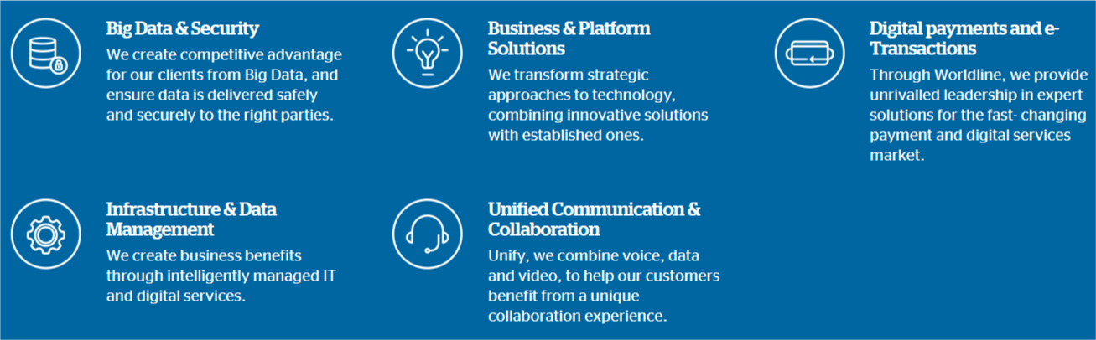

Figure 0‑2: De expertise van ATOS. (https://atos.net/en/about-us/company-profile)

*Bron:* [*https://atos.net/nl/2017/persberichten_2017_09_20/atos-weer-uitgeroepen-tot-duurzaamste-bedrijf*](https://atos.net/nl/2017/persberichten_2017_09_20/atos-weer-uitgeroepen-tot-duurzaamste-bedrijf)

Verder is ATOS ook de wereldwijde IT-partner voor de Olympische Spelen en staat genoteerd aan de Paris Eurolist Market. Onder ATOS zijn er verschillende afdelingen bijgekomen in de loop van der jaren, zoals Atos Consulting, Atos Worldgrid, Bull, Canopy, Unify en Worldline. Atos SE (Societas Europaea). Voor meer informatie over ATOS is te vinden in: atos.net/nederland.

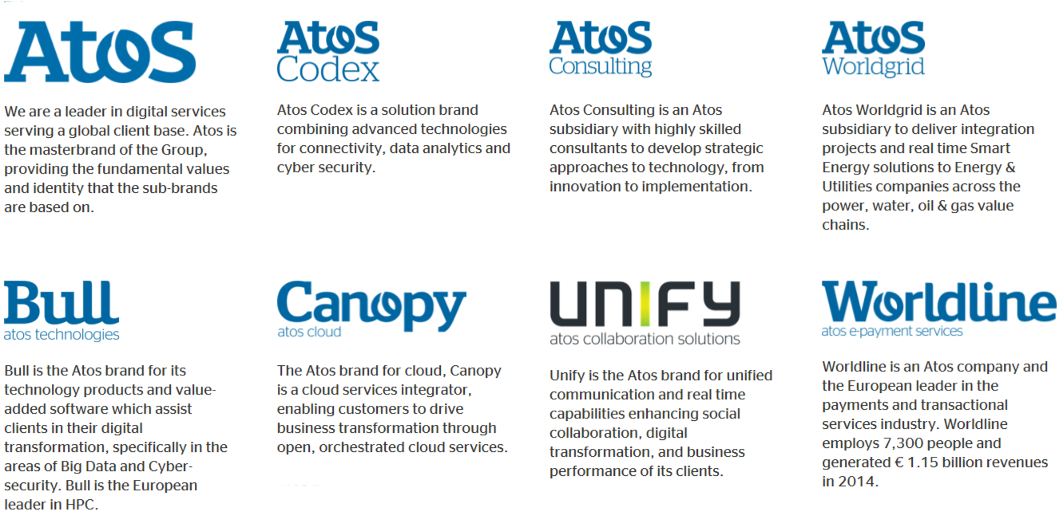

Figure 0‑3: Profielen van bedrijven onder ATOS en ATOS zelf. (https://atos.net/en/about-us/company-profile)

*Bron:* [*https://atos.net/en/about-us/company-profile*](https://atos.net/en/about-us/company-profile)

## **Technology Lab in het kort**

dfsfsdfsdfsdfsdfdfsdfsfsdsd

# **Aanleiding**

ATOS is een detacheringsbedrijf en is continu bezig met oplossingen bedenken van IT-gerelateerde (Information Technology) problemen van zijn klanten. Eén van de problemen die er altijd al een rol speelt, is de werkstress op de werkvloer. ATOS wil zich daarin verdiepen en meer ontdekken. Het bedrijf heeft momenteel een idee en een bestaande mobiele applicatie, genaamd CHO (Chief Health Officer). Deze CHO-applicatie moet feedback gaan geven aan de gebruiker met stress. De naam “CHO” staat ook voor een visuele assistent in de applicatie zelf. Hij zal met de gebruiker meedenken aan een oplossing om het stressniveau te verlagen. Daarnaast zal “CHO” een voorstel kunnen geven aan de gebruiker, zoals een wandeling maken buiten voor vijf minuten lang. Het idee achter de applicatie is duidelijk, maar deze applicatie is nog niet bruikbaar. Die mobiele applicatie kan momenteel geen informatie verwerken.

Mijn stagebegeleider heeft mij een opdracht gegeven om de biometrische data van stress te vinden. Deze data kan vervolgens gekoppeld worden aan hun applicatie. De biometrische data kan vanuit de sensoren komen of van wearable devices. Er moet een algoritme toegepast worden om stress te vinden vanuit de gemeten data. Op deze manier kan het resultaat dienen als input voor hun mobiele applicatie. De mobiele applicatie is persoonlijk verbonden met alleen gegevens van de gebruiker. Hierbij kunnen er persoonlijke feedback gegeven worden.

## **Probleemstelling**

ATOS heeft een mobiele applicatie CHO ontwikkeld zonder enige data. De mobiele applicatie kan daardoor nog niet getest worden op eigen medewerkers om hun stressniveau op werk te verlagen. ATOS wil het graag tijdelijk intern houden, omdat dit nog om een “proof of concept” gaat. Werkstress is niet goed voor de medewerkers en dus niet goed voor het bedrijf. De kwaliteit van de medewerkers gaat achteruit en er kan veel ziekteverzuim ontstaan. Werkstress maakt mensen dus niet blijer op de werkvloer en zij doen hun werk niet meer met plezier. Er moet een nieuwe aanpak komen om werkstress te verminderen. Mijn stagebegeleider heeft het als volgt verteld:

“Voor de employee experience dienstverlening moeten er algoritmen ontwikkeld worden die gedeelde fysiologische gegevens interpreteren.” – Michel Metselaar (stagebegeleider)

**Doel van de opdracht**

Het doel is een wearable device of een smartwatch te gebruiken om biometrische data te verzamelen en daarmee verder stress te laten herkennen door het algoritme. Er zijn momenteel nog geen smartwatches op de markt die specifiek stress en de accuraatheid van stress kunnen meten. Hierbij is er een onderzoek voor nodig. Het onderzoek moet gericht zijn op verschillende health sensoren die geschikt zijn om stress te kunnen meten. Het resultaat van de stress data kan bij bepaalde percentage goedgekeurd worden voor het volgende onderzoek. ATOS kan hierbij het systeem verder uitwerken en de sensoren zo bouwen dat die in een wearable device passen. Het prototype wordt gemaakt door mij, zodat het bedrijf ook daadwerkelijk iets mee kan werken in de toekomst.

## **Stakeholders**

Bij dit project zijn er een aantal stakeholders die invloed hebben op het resultaat. De opdrachtgever, ofwel de eigenaar van de CHO-applicatie van ATOS, die de opdracht bedenkt biedt de stagiaire hun bestaande werkomgevingen en informatie aan. Bijvoorbeeld gebruik maken van betaalde software of Cloud platforms en verdere informatie die belangrijk is om aan een goed beeld te krijgen wat de opdrachtgever wil. Mijn stagebegeleider is ook een belangrijk persoon die mij vanaf het begin van de stageperiode tot einde begeleidt. De school heeft naast het stagebedrijf ook belangen aan dit project. Hier wordt op de vijf competenties (beheren, analyseren, ontwerpen, realiseren, adviseren) beoordeeld over de student. De school bepaalt uiteindelijk het eindcijfer voor dit onderzoek en het prototype.

Het prototype die gemaakt wordt door mij, wordt aan het einde van de stage opgeleverd aan het stagebedrijf en de school. Proefpersonen zijn ook van belang voor dit project die willen deelnemen aan het onderzoek.

# **Versiebeheer**

Hieronder is een tabel weergegeven over het versiebeheren van deze scriptie.

|  |  |  |
| --- | --- | --- |
| Versie | Datum | Omschrijving |
| 0.1 | 3 September 2018 | Start scriptie met layout en indelingen met hoofdstukken. |
|  |  |  |
|  |  |  |
|  |  |  |
|  |  |  |
|  |  |  |
|  |  |  |

Ik heb voor Github gekozen om alle documentaties en het programma dat ik zal gaan schrijven te bewaren. Hierbij kan ik ook het versiebeheer goed bijhouden.

## **Planning**

|  |  |  |  |
| --- | --- | --- | --- |
| **WBS NUMBER** | **TASK TITLE** | **START DATE** | **DUE DATE** |
|
| 1 | Algemeen |  |  |
| 1.1 | Gesprek met docenten | 9/12/2018 | 1/30/2019 |
| 1.1.1 | Gesprek met stagebegeleider | 9/4/2018 | 1/29/2019 |
| 1.2 | Gesprek met andere afdelingen school | 9/10/2018 | 1/21/2019 |
| 1.3 | Mandaat schrijven + afronden | 9/3/2018 | 9/21/2018 |
| 1.4 | Scriptie schrijven + afronden | 9/3/2018 | 1/23/2019 |
| 1.5 | Presentaties aan Hogeschool Rotterdam | 11/7/2018 | 1/16/2019 |
| 1.6 | Presentaties aan ATOS | 10/17/2018 | 10/17/2018 |
| 1.7 | Stagebezoek | 10/17/2018 | 10/31/2018 |
| 1.8 | Gesprek met stagebegeleider en manager | 10/1/2018 | 1/28/2019 |
| 2 | Onderzoeksfase |  |  |
| 2.1 | Requirements opstellen. | 9/5/2018 | 9/7/2018 |
| 2.2 | Literatuuronderzoek naar stress herkenning op basis van biometrische data. | 9/10/2018 | 9/14/2018 |
| 2.3 | Selectie van benodigde sensoren of die geschikt zijn om op de microcontroller aan te sluiten. (Omdat niet alle sensoren geschikt zijn voor eenzelfde microcontroller.) | 9/17/2018 | 9/21/2018 |
| 2.4 | Selectie maken van de microcontroller of een smartwatch. (Omdat ik dan weet hoe mijn ontwerp moet uitzien en welke ontwikkelomgeving ik zal gebruiken. Ik weet dan ook welke programmeertaal ik moet gaan focussen.) | 9/17/2018 | 9/21/2018 |
| 2.5 | Onderzoek welke algoritmen er bestaan voor kunstmatige intelligentie. | 10/8/2018 | 10/12/2018 |
| 3 | Ontwerpfase |  |  |
| 3.1 | Ontwerp eventueel van de aansluiting aan de microcontroller. | 9/24/2018 | 9/28/2018 |
| 3.2 | Data verzamelen en daarvan voor elke sensor een grafiek maken. Want in de grafiek kan ik dan zien wanneer stress hoe het uit zou zien. | 9/24/2018 | 9/28/2018 |
| 3.3 | Oplossingsmethode ontwerpen hoe de patroon van stress te herkennen wordt door het algoritme. | 9/27/2018 | 10/12/2018 |
| 4 | Bouwfase |  |  |
| 4.1 | Sensoren aansluiten op de microcontroller en op een proefpersoon (ik) | 10/1/2018 | 10/5/2018 |
| 4.2 | Realiseren van prototype o.a. programmeren. | 10/15/2018 | 11/2/2018 |
| 5 | Testfase |  |  |
| 5.1 | Stress herkenning testen bij mijzelf. | 10/15/2018 | 10/26/2018 |
| 5.2 | Bij andere proefpersonen opnieuw data verzamelen en grafiek maken. Vervolgens patroon van stress laten herkennen door het algoritme. | 10/29/2018 | 11/2/2018 |
| 7 | Afronding |  |  |
| 7.1 | Prototype volledig bouwen | 12/3/2018 | 12/14/2018 |
| 7.2 | Examenzitting | 1/23/2019 | 1/30/2019 |

Tab. 1 Tabel over de taken over de gehele periode

## **Rapportstructuur**

# **Theoretische kader**

## **Requirements**

1. De CHO app is gepersonaliseerd. Dat wil zeggen dat alle kenmerken van een persoon wordt gebruikt voor de CHO app. Naast de algemene verschil tussen mensen, is de data ook anders. Bijvoorbeeld hartslag, huid vochtigheid, huid temperatuur, ademhaling etc. En daaruit kan CHO-app assistent een goed voorstel geven om de stress te verminderen.

Ik maak een requirement lijst over wat er de opdrachtgever wilt hebben van mij als opleverset.

### **Onderzoek probleemstelling**

Voor dit onderzoek is er naar de probleemstelling gekeken. Het probleem is dat er nog niet bekend is welke data en welke sensoren nodig zijn voor het onderzoek. Er zijn veel wetenschappelijke onderzoeken geweest met verschillende sensoren om stress te detecteren. Voor het huidige onderzoek zijn slechts drie sensoren gebruikt voor de stressdetectie. De informatie van verschillende wetenschappelijke artikelen kunnen wel een goede bijdrage hebben aan dit onderzoek. Ook worden de minimumeisen aan data gebruikt om stress te detecteren. Daarmee kan dit huidige onderzoek een bijdrage hebben aan een nieuwe conclusie.

Daarbij gebruiken de onderzoekers ook diverse classificatie algoritmes om een vergelijking te maken welke geschikt is en welke het snelst de stress kan detecteren.

In figuur 1 is er een diagram getekend hoe het proces verloopt van het gehele project. Dit is een globaal overzicht en in de scriptie zal de concrete versie staan. Er wordt dus eerst een planning gemaakt voor het project. Vervolgens wordt er heel veel onderzoek gedaan aan het begin van de stageperiode. Wat is stress? Wat houdt stress in? Welke biometrische data speelt een grote rol tijdens de stress? Welke sensoren zijn er op de markt om aan die data te komen? Hoe worden de sensoren aangesloten? Hoe worden de sensoren zo gekalibreerd dat die accuraat kunnen meten, etc. Sensoren moeten tijdig ingekocht worden en data moet overgebracht worden naar een ander werkomgeving. Daarna wordt er onderzocht welke classificatie algoritme geschikt is om stress te detecteren. Hierbij wordt eerst getest met training set totdat de stress detecteren steeds accurater wordt. Vervolgens kan het algoritme met die kennis met een nieuwe dataset als test set gebruiken.

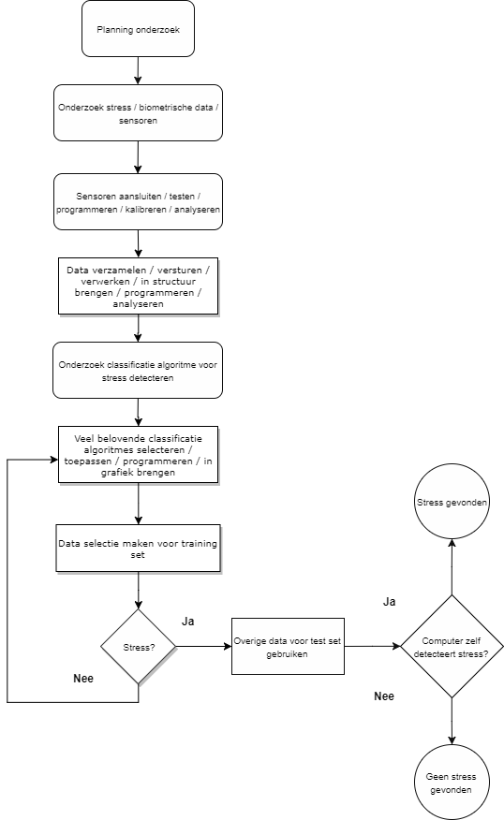

Fig. 1 Diagram van gehele proces voor huidige onderzoek stress detectie op basis van sensoren en data

# **Opdrachtomschrijving**

### **Globale opdrachtomschrijving**

Er zijn nog weinig bedrijven die aan de stress van de medewerkers werken. ATOS neemt initiatief en komt met een idee om het stressniveau van de medewerkers mogelijk te verlagen. ATOS heeft een CHO-applicatie gemaakt als “proof of concept” om te laten beoordelen of het een goed idee is om uit te breiden en op de markt te brengen. Dat doen ze eerst om eigen medewerkers te laten testen, of de applicatie op die manier stressniveau daadwerkelijk verlaagd kan worden. Hierbij is er hulp nodig om een input te geven voordat zij verder mee kunnen. Ik heb als opdracht om de data te verzamelen via sensoren. Daarmee is het schrijven van een programma van belang, want het algoritme moet zelf de stress zien te vinden in de toekomst. Na mijn prototype wordt er gekeken naar een verbetering. Er is veel meer te doen dan alleen stress herkennen vanuit de data die ik verzamel. Er moet meer onderzoek gedaan worden. Dat wil ATOS heel graag en ook dat ik dan als eerste hun een input kan geven. Hiermee kunnen ze zelf beoordelen hoe ze mee verder kunnen.

### **Scope**

Voor dit groot project is er een bespreking over de afbakening noodzakelijk. Mijn deel is slechts een klein stuk van het geheel voor vier volle maanden. Mijn opdracht is het zorgen voor data dat betrekking heeft tot stress, en dit te leveren als input voor hun mobiele applicatie.

Mijn verantwoordelijkheden:

1. Voor het onderzoek wordt er onderzocht naar betaalbare sensoren die aansluitbaar zijn met eenzelfde microcontroller, mocht de wearable device niet de goede oplossing zijn voor dit onderzoek.

2. Voor het onderzoek wordt er naar de minimale biometrische data die er nodig is om stress te kunnen herkennen. Hoe meer sensoren hoe accurater de metingen worden, maar dat kan ATOS in de toekomst zelf instemmen om uit te breiden.

3. Voor het onderzoek wordt er een prototype gebouwd in de vorm van een werkende stressherkenning en de bijbehorende data.

4. Voor dit onderzoek is het herkennen van stress 40% accuraatheid ook acceptabel.

Taken voor anderen:

1. Voor dit project wordt er geen applicatie gemaakt voor de gebruiker, want een exemplaar is er al uitgebracht door ATOS zelf.

2. Voor het onderzoek wordt niet alle interne medewerkers getest. Als prototype pak ik een klein aantal mensen die aan mijn onderzoek willen helpen om de accuraatheid te verbeteren en de conclusie daarvan.

3. Voor het onderzoek wordt er geen rekening gehouden met gebruikers die bepaalde ziekte hebben of welke leeftijdsgroep zij zich bevinden.

### **Hoofdvraag en deelvragen**

#### Hoofdvraag: Hoe ziet een algoritme eruit dat, op basis van voldoende biometrische data, stress bij de gebruiker kan detecteren?

Het doel van dit onderzoek is om de stress te kunnen detecteren op basis van de biometrische data die gemeten wordt vanuit de wearable device of van verschillende losse sensoren. Maar heeft een reguliere wearable device genoeg sensoren om stress te kunnen detecteren? Zo niet, welke sensoren kunnen we wel gebruik van maken om biometrische data op te meten? Zo ja, hoe wordt de data dan direct overgebracht naar een andere werkomgeving? Als de data opgevraagd en ontvangen zijn, op welke manier wordt de data dan zo gescheiden dat er een stress patroon te herkennen is door het algoritme? Allerlei vragen over eenzelfde doel om stress te kunnen detecteren. Hieronder volgen de deelvragen met de bijbehorende onderbouwingen.

#### Deelvraag 1: Welke biometrische data is er nodig om stress te herkennen?

Iemand met stress heeft bijzondere gevoelens bij. Het gevolg van beginnende stress kan snelle hartkloppingen veroorzaken of een zweterige huid aan de handpalm. Hierbij wordt er onderzocht met behulp van wetenschappelijke artikelen welke sensoren worden gebruikt om stress te kunnen detecteren. Hierbij wordt ook gekeken naar de minimale biometrische data die er nodig is, omdat het niet rendabel qua kosten en tijd om een onderzoek te doen welke uitgebreide sensoren ook stress mogelijk te detecteren. De focus voor dit project is puur stress detecteren en het te versturen naar het bestaande applicatie. Het stagebedrijf kan deze kennis en het idee uitbreiden voor hun verdere onderzoek.

Daarnaast is het onderscheiden tussen wel of niet sportende gebruikers van belang om te vergelijken hoe stress bij hen werken. Uiteindelijk moet er een selectie komen van welke sensoren er gebruikt kunnen worden voor dit onderzoek.

#### Deelvraag 2: Welke sensoren zijn er beschikbaar om stress te kunnen herkennen?

Hiermee moet er onderzocht worden welke sensoren die beschikbaar zijn om voor het onderzoek te kunnen gebruiken. Er wordt gekeken naar de beschikbaarheid van de data exporteren en er wordt gelet op de prijsklassen. Opdrachtgever wil liefst een smartwatch hebben, maar vanwege te krappe tijd om in te kopen, kan dit niet waarmaken. Er wordt wel een onderzoek gedaan of een smartwatch daadwerkelijk stress kunnen meten in theorie.

Het is niet aangeraden om smartwatches in combinatie te gaan met losse sensoren in verband met de data exporteren. Dat kan namelijk heel vervelend zijn, omdat dit gestructureerd werken is met verschillende data. Het zal geen baat hebben bij deze. Hierin wordt er een selectie gemaakt van losse sensoren voor dit onderzoek om toe te passen.

#### Deelvraag 3: Wat voor classificatie algoritme is geschikt om stress te vinden met zo min mogelijk ruis?

Hierin wordt onderzocht hoe stress gedetecteerd wordt vanuit de gemeten biometrische data. Bij sommige wetenschappelijke artikelen hebben de onderzoekers verschillende machine learning algoritmes toegepast, omdat het werken met data met machine learning bepaalde patronen kunnen vinden om stress te kunnen bepalen. Er zijn ook onderzoeken geweest die alles in het grafiek brengen en daarmee de stress detecteren. Deze deelvraag neem ik mee naar mijn onderzoek waar verschillende manieren bestaan om stress te kunnen detecteren.

#### Deelvraag 4: Welke privacy gerelateerde aspecten spelen een rol bij de gebruikte data?

De data die wordt gemeten vanuit een persoon kan heel gevoelig zijn voor een ander die mogelijk misbruik kunnen maken. Dus hierbij is het gedachte over de privacy niet weg te denken. Er wordt hier een onderzoek gedaan over wat de rol binnen dit project kan zijn. Hoe kijken gebruikers en de opdrachtgever tegenaan en welke aspecten moeten zeker besproken worden voor nodige oplossingen?

## **Deliverables**

De opleverset voor ATOS is mijn prototype in de vorm van werkende sensoren of een wearable device die de biometrische data kan opmeten en daarmee de stress kunnen detecteren. Daarnaast zijn mijn programmeercode en allerlei verschillende rapporten ook belangrijk voor de uitbreiding van CHO-applicatie.

De opleverset voor school zijn mijn onderzoeksvoorstel, mijn scriptie met behorende programmeercode en testrapporten. In de scriptie laat ik ook zien hoe ik in staat ben om de vijf competenties zelfstandig kunnen uitvoeren.

**Uitdagingen**

# **Onderzoeksmethodiek**

## **Methodologie**

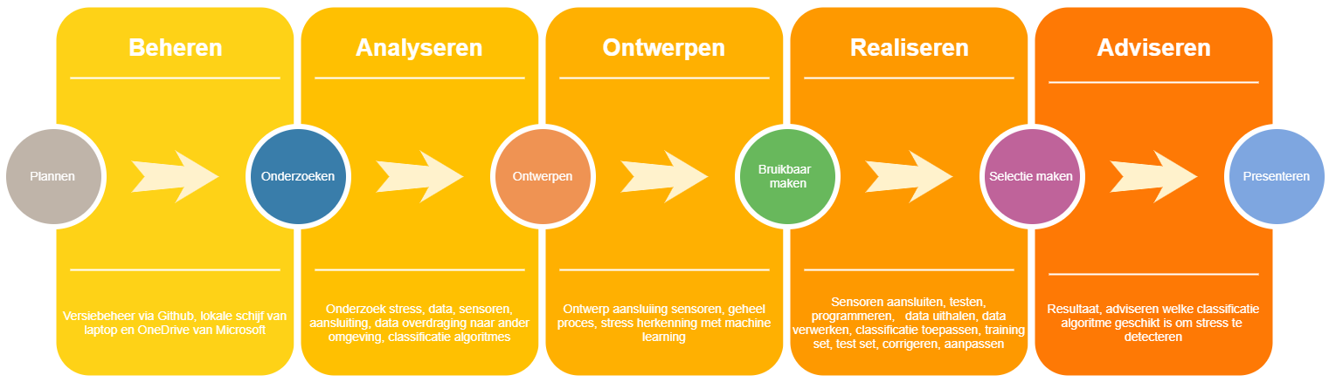

Fig. 3 Vijf competenties op volgorde met bijbehorende taken die worden uitgevoerd voor huidige onderzoek. Dit is ook terug te vinden in de scriptie voor meer informatie

Hieronder is een tabel met heldertekst

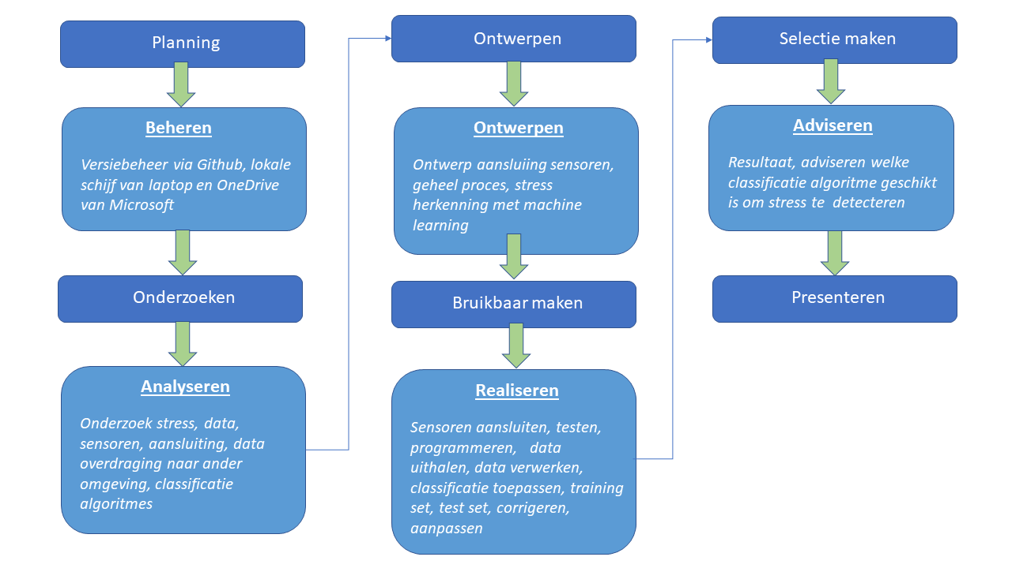

Voor de eerste deel van het onderzoek gebruik ik voor de sensoren en data onderzoeken een literatuuronderzoek methode. Daarmee kan er gekeken worden welke sensoren die ooit waren gebruikt voor onderzoek en welke resultaten uitkwamen. Literatuuronderzoek zoals wetenschappelijke artikelen uit de website van ScienceDirect of IEEE zijn meest betrouwbaarste bronnen op internet. Hierin worden veel geschreven waarom ze voor die sensoren zijn gegaan en welke methode zij gebruikt hebben om stress te kunnen herkennen.

Vervolgens worden er dus sensoren gekocht aan de hand van de wetenschappelijke artikelen. Daarmee kan er een ontwerp gemaakt worden voordat de sensoren aankomen. Zodra de sensoren er aanwezig zijn, wordt die aangesloten per sensor om te kijken of die werkt en of die goed werkt. Hierbij is kalibreren van belang. Daarvoor zijn er dus ook andere sensoren, bijvoorbeeld smartwatch / fitness band, aanwezig om mee te vergelijken of de data wel ongeveer overeenkomt met de metingen, zoals de hartslag metingen. De data wordt verwerkt in een aparte omgeving waar je ook een grafiek ziet in de vorm van een lijn plot. Hiermee kan er bekeken worden wanneer ik als proefpersoon niet stress op verschillende momenten achter elkaar.

Vervolgens wordt er gekeken welke methode gebruikt kan worden om stress op te wekken. Hiermee wordt er weer gekeken naar de data die zeer waarschijnlijk stress kan betekenen. Er is dan ook een extra persoon nodig om te noteren wanneer de proefpersoon in stress is. De data die omgezet wordt in een grafiek vorm is dan te zien bij welke parameters als stress gezien kan worden. De kans is groot als de lijngrafiek een piek heeft dat er daadwerkelijk stress heeft plaatsgevonden. Daarna wordt de data verzameld en verstuurd naar de cloud toe. In de cloud wordt er verder met de data verwerkt door middel van classificatie algoritme van machine learning.

Voor het tweede deel van het onderzoek wordt er ook literatuuronderzoek gebruikt. De data die binnenkomt vanuit de sensoren zijn niet gestructureerd. Er zal een oplossing moeten komen voor het in structuur aan te brengen, zodat het makkelijk wordt met de verwerkingen. Vervolgens wordt er gekeken naar de bestaande oplossingen die stress kunnen herkennen. Er zijn verschillende classificatie algoritmen in machine learning, zoals decision tree, k-nearest neighbors, artificial neural networks en naive bayes, die daarop toegepast kunnen worden. Daarbij worden de meest geschikte classificatie algoritmen die gebruikt zijn in wetenschappelijke onderzoeken om stress te herkennen toegepast aan dit huidige onderzoek. Daarmee wordt er een vergelijking gemaakt. De data wordt dan in de vorm van een tabel met percentage aangegeven gezet. Hiermee wordt er bekeken naar de nauwkeurigheid van de stress detectie. Ten eerste wordt er een training set gebruikt. Dit is gebruikelijk bij classificatie algoritmen, want het algoritme zal het zelf moeten calculeren in de toekomst. Hiermee kan er een deel van de dataset gebruikt worden om handmatig stress te detecteren. Er bestaat altijd wel ruizen in de dataset. Dat wil zeggen dat de data veel afwijkende waarden bevatten die eigenlijk niet veel doet, maar wel invloed kan hebben op conclusie. Wanneer er sprake is van minimaal 40% accuraatheid, dan kan een deel van de dataset voor als test set gebruikt worden. Dat wil zeggen dat ander deel van de dataset bewaard wordt voor het algoritme om die zelf de stress uit de data te detecteren.

## **Theoretische functionaliteit analyse**

## **Benchmark**

## **Testen op datasets**

**Methode van aanpak (implementatieonderzoek, experiment…)**

**Probleemstelling en rationele**

**Uitvoering van het onderzoek**

# **Onderzoek**

## **Stress**

## **Bestaande onderzoeken**

### **Bestaand onderzoek I**

### *“Smart Wearable Band for Stress Detection” – IEEE Xplore [1]*

Er zijn verschillende parameters die gebruikt kunnen worden om stress te detecteren. Bijvoorbeeld spierspanningen, pupil diameter, hartslagvariabiliteit, elektro-encefalografie om brainwave met betrekking tot stress te meten, cortisol en huidgeleiding. Draagbare apparaten voor de gezondheidszorg die gebaseerd zijn op IoT (Internet of Things) en fitness banden zijn beschikbaar om hartslagvariabiliteit te gebruiken om stressniveau te meten. De HRV (hartslagvariabiliteit) kan de variatie laten zien in meeste gevallen. Bijvoorbeeld de hartslag kan hoger zijn van mensen die staan dan wanneer zij zitten. Daardoor is het gebruik maken van alleen hartslagvariabiliteit als indicator om mentale stress te detecteren tot misclassificatie leiden.

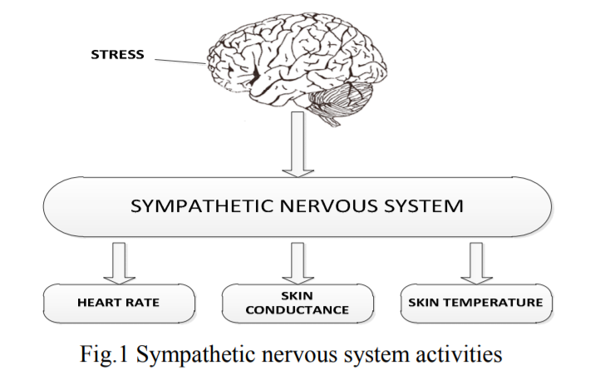HRV en bloeddruk kunnen de activiteiten van sympathisch en parasympatisch zenuwstelsel monitoren. Huidgeleidingwordt beschouwd als een biomarker voor stress. In de metingen van de huidgeleidingis te zien dat de eccriene zweet activiteit alleen beheerd wordt door sympathisch zenuwstelsel. De variëteit van de huidgeleiding hangt af van de zweetafscheiding. Wanneer een persoon onder stress is, wordt het sympathisch zenuwstelsel in actie geplaatst. Zweetafscheiding van zweetklieren vermindert de weerstand van de huid en wordt de huidgeleiding verhoogd. Dus huidgeleiding kan men beschouwen als een indicator voor sympathische activering als gevolg van stress. Verder kan huidgeleiding samen met hartslag en huidtemperatuur als indicator voor activiteiten van het sympathisch zenuwstelsel worden beschouwd. Dat is te zien in *figuur 1*.

Fig. 2 Sympathische zenuwstelsel aciditeit van het onderzoek “Smart Wearable Band for Stress Detection” (blz. 2)

In dit onderzoek gaat over een smartband waarin huidgeleiding sensor, 3-axis accelerometer, bluetooth en microcontroller zijn aangebracht. De huidgeleiding sensor wordt op de onderkant van de pols geplaatst om de fluctuatie te meten. Het signaal indiceert het korte termijn fluctuatie van de huidgeleiding. De accelerometer helpt het classificeren van activiteiten zoals het zitten en het lopen. Lichaamsbeweging stimuleert ook zweetklieren die variatie in huidgeleiding veroorzaken. Hiermee kan men de spanningsdetectie accuraat meten.

De smartband monitort en meet de huidgeleiding van de gebruiker door middel van twee elektroden. De twee elektroden geven een klein schok als ware in dc-voltage door de huid heen en wacht dan op respons. De smartband houdt de uitvoer in de vorm van voltage bij. Vervolgens wordt er verschillende algoritmes gebruikt om de data te analyseren, terwijl andere parameters in overweging worden gebracht om de stress conditie van de gebruiker te voorspellen.

Tot slot is deze smartband geschikt om het stressniveau continu te monitoren tijdens de dagelijkse activiteiten. Bijvoorbeeld alert berichten versturen via de mobiele telefoon, stress hanteren en de data van de gezondheidszorg met de dokters en familieleden te delen. [1]

*Nemen we temperatuur ook mee dan aan het onderzoek?*

### **Bestaand onderzoek II**

### *“Stress detection in working people” – ScieneDirect [2]*

In dit onderzoek wordt met GSR (galvanische huidreactie), HRV (hartslagvariabiliteit), HR (hartslag) gewerkt om stress te detecteren. Volgens dit onderzoek hebben er verschillende literatuurstudies besproken over stressdetectie, omdat stress een belangrijk factor is voor de leefstijl van elk individu. Ghaderi et al. heeft voor zijn onderzoek stress kunnen detecteren met behulp van ademhaling, hartslag, elektromyografie, galvanische huisreactie voor voeten en handen. De ademhaling heeft aanzienlijk betrekking tot stress. En dat is terug te zien in zijn onderzoek.

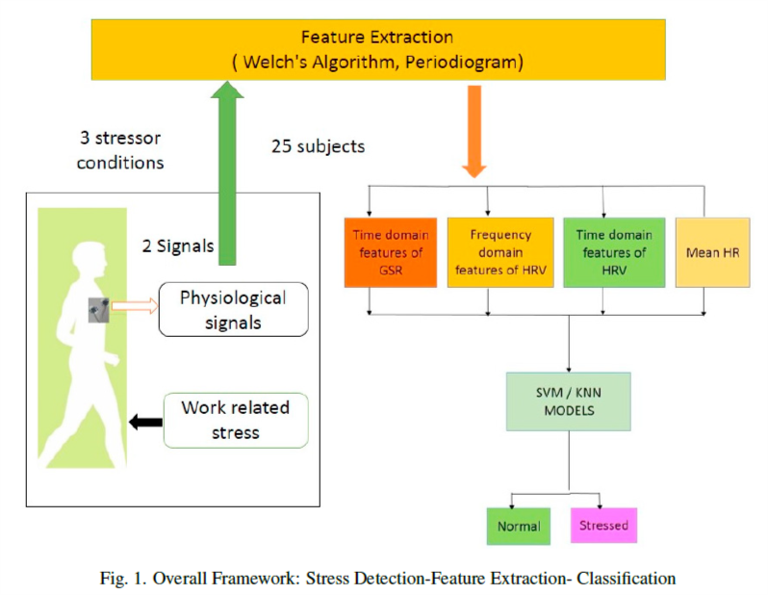fig. 3 Framework voor stress detectie, classificatie voor kenmerken extraheren.

Er worden dus GSR-, HRV- en HR-sensoren geplaatst op de persoon. GSR-sensor kan verschillende niveaus van de huidgeleiding detecteren wanneer een persoon in stress is. Het moment dat een persoon onder stress is, het zenuwstelsel reageert direct met zweten. Voor dit onderzoek zijn er elektroden geplaatst onder de vingers om de weerstand te meten. Terwijl ECG (elektrocardiografie) de dominante identificatie is voor stressdetectie voor zowel lang als korte termijn. ECG is het meten van elektrische activiteit van het hart op basis van de HRV.

De benodigde kenmerken worden opgemeten via de ECG en GSR sensoren die worden weer toegepast als niet-parametrische en parametrische classificatoren. Voor de niet-parametrische classificator wordt de KNN (K-nearest Neighbour) gebruikt. Daarmee kan die het stressniveau vaststellen via de Euclidische afstand tussen de nearest neighbour van de getrainde en geteste feature vectors. Feature vector is een vector die verschillende elementen bevat van eenzelfde soort object.

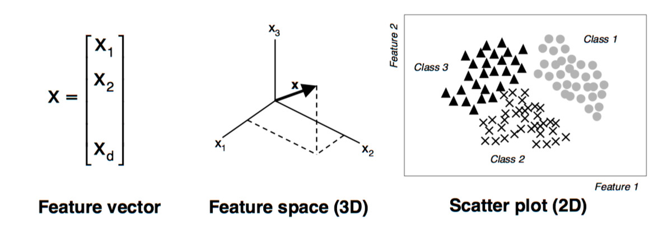

Fig. 4 De basis van feature vectors. Bron: <https://brilliant.org/wiki/feature-vector/>

Voor de parametrische classificator wordt er een SVM (Support Vector Machine) gebruikt waarin twee type kernel methode worden gebruikt. Een kernel methode wordt gebruikt om problemen die niet-lineair zijn met een lineair classificatie. De data die daarvoor wordt gebruikt, wordt dan in een hogere dimensie gebracht en uitgescheiden. In dit wetenschappelijke onderzoek worden de lineair kernel en RBF (Radial basis Function), die een niet-lineair kerel is, gebruikt. RBF wordt gebruikt om groot aantal data te verwerken naar een grafiek die gladder laat lopen. Het kan de maximum en de minimumwaarden voorspellen.

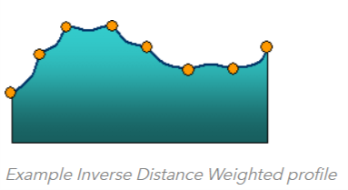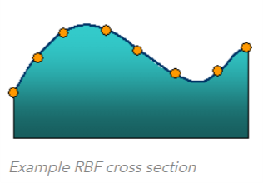

Fig. 5 Voorbeeld hoe RBF het kan helpen met de voorspelling van de waarden.

Voor dit wetenschappelijke onderzoek wordt er een groot deel van een zogenaamd SWELL-KW dataset gegenereerd vanuit de kennis van de medewerkers. Die zijn gebruikt voor het ontwikkelen van een stress detectie algoritme. De gegevens worden verzameld van werkende medewerkers ter plekke. Hierbij wordt de stress in een het algoritmelog bijgehouden door de sensoren die zij dragen, gezichtsuitdrukkingen, lichaamshoudingen via de Kinect 3D sensor, HR, HRV en de ECG-sensoren die huidgeleidingsniveau meten.

Uit het resultaat is gebleken dat de data die via SVM ten opzichte van KNN hogere percentage heeft behaald voor het accuraat meten. SVM in combinatie met een RBF kernel, heeft het onderzoek 92.75% behaald om stress te kunnen detecteren. De data die in combinatie met HR, HRV en GSR zijn dan ook noodzakelijk voor de stress detectie. *[2]*

## **Biometrische data**

## **Hardware**

### **Sensoren**

### **Microcontroller**

### **Laptop**

## **Software**

### **Arduino IDE**

### **Platform.IO**

### **Python IDE**

### **R Studio**

## **Library**

### **BLE Bluetooth Low Energy**

## **Beperkingen**

## **Sensor Data**

## **Oplossingen**

# **Ontwerpen**

## **Architectuur**

## **Sensoren aansluiting**

## **Data versturen**

## **Algoritme over data**

# **Classificatie algoritmes**

## **Voordelen**

## **Selectie**

## **Werking**

## **Trainen**

## **Performance**

## **Kwaliteit**

## **Noise Gate**

### **Omgevingsfactoren**

## **Eisen**

## **Testen**

## **Databeheer**

# **Onderzoeksresultaten**

## **Resultaten uit bestaande onderzoeken**

## **Antwoorden op de deelvragen**

## **Antwoord op de hofodvraag**

## **Model**

## **Besluit**

# **Conclusies**

# **Discussie**

## **Innovatie**

## **Afwijking resultaat**

## **Externe invloeden op resultaat**

## **Aansluitende literatuur**

# **Aanbevelingen**

## **Inplementatie**

## **Beeldverwerking**

## **Expertise**

## **Data**

# **Evaluatie**

# **Literatuurlijst**

[1] Kemeng Chen, Wolfgang Fink, Janet Roveda, Richard D. Lane, John Allen, Johnny Vanuk. (2015). Wearable sensor based stress management using integrated respiratory and ECG waveforms. (Ongepubliceerd eindwerk). University of Arizona, Tucson.

[2] Sriramprakash.S ­, Prasanna Vadana. D, O. V. Ramana Murthy. (2017). Stress Detection in Working People (Ongepubliceerd eindwerk). Department of Electrical and Electronics Engineering Amrita School of Engineering Coimbatore, India.

# **APPENDIX A | Visueel Ontwerpen**

# **APPENDIX B | Functioneel Ontwerpen**

# **APPENDIX C | User Case Ontwerpen**

# **APPENDIX D | UML Ontwerpen**

# **APPENDIX E | Testrapporten**

# **APPENDIX F | Risicoloog**

|  |  |
| --- | --- |
| # | R1 |
| Risicobeschrijving | Stagebegeleider kan ziek worden. |
| Kans | 2 |
| Impact | 5 |
| Risico | 2 x 5 = 10 |
| Maatregel | Zo snel mogelijk en zoveel mogelijk de vragen stellen. Niet te laat ermee beginnen |
| Status omschrijving | Stagebegeleider heeft een agenda waar iedereen in kan zien wanneer hij afspraak heeft en niet aanwezig zal zijn op het hoofdkantoor. |
| Datum | Hele periode |

|  |  |
| --- | --- |
| # | R2 |
| Risicobeschrijving | Ik kan ziek worden. |
| Kans | 5 |
| Impact | 8 |
| Risico | 5 x 8 = 40 |
| Maatregel | Genoeg kleding, eten meenemen voor extra energie. Anders thuis doorwerken als ik echt niet lekker voel. |
| Status omschrijving | Er is contact tussen mijn stagebegeleider en ik via het mobiele nummer of eventueel e-mail als er iets is om door te geven. |
| Datum | Hele periode |

|  |  |
| --- | --- |
| # | R3 |
| Risicobeschrijving | Niet genoeg data kunnen verkrijgen vanuit de sensoren. |
| Kans | 7 |
| Impact | 8 |
| Risico | 7 x 8 = 56 |
| Maatregel | Ontwerp van het prototype aanpassen zodat het niet makkelijk los van de huid gemeten wordt. |
| Status omschrijving | Er zijn genoeg gereedschappen om de sensoren zo goed aan de huid te plaatsen voor de juiste meting. Het ontwerp komt nog en zal worden omschreven in de scriptie. |
| Datum | Hele periode |

|  |  |
| --- | --- |
| # | R4 |
| Risicobeschrijving | Niet de goede sensoren of sensoren gaan stuk. |
| Kans | 5 |
| Impact | 8 |
| Risico | 5 x 8 = 40 |
| Maatregel | Zo snel mogelijk de geschikte kopen en de oude terugsturen. |
| Status omschrijving | Zodra de sensoren binnen zijn, worden de sensoren op tijd getest. |
| Datum | Hele periode |

|  |  |
| --- | --- |
| # | R5 |
| Risicobeschrijving | Verkeerde keuze maken waardoor ik te lang aan eenzelfde onderzoek hang. |
| Kans | 7 |
| Impact | 9 |
| Risico | 7 x 9 = 63 |
| Maatregel | Bespreken met de stagebegeleider of docent voor feedback. |
| Status omschrijving | Momenteel zijn er 2-wekelijkse vergadering met mijn stagebegeleider en mijn manager om over de voortgang van het project te bespreken. |
| Datum | Hele periode |

|  |  |
| --- | --- |
| # | R6 |
| Risicobeschrijving | Niet accuraat kunnen meten met de sensoren. |
| Kans | 7 |
| Impact | 8 |
| Risico | 7 x 8 = 56 |
| Maatregel | Kalibreren met een bestaande sensor of een smartwatch / fitness band die bepaalde sensor ook heeft. |
| Status omschrijving | Momenteel is er een alternatieve smartwatch aanwezig om als indicatie te hebben voor het kalibrern. |
| Datum | Hele periode |

|  |  |
| --- | --- |
| # | R7 |
| Risicobeschrijving | Niet accuraat stress kunnen detecteren met behulp van kunstmatige intelligentie. |
| Kans | 7 |
| Impact | 8 |
| Risico | 7 x 8 = 56 |
| Maatregel | Hierbij heb ik begeleiding nodig van mijn stagebegeleider. |
| Status omschrijving | Er zijn meerdere Data Scientists aanwezig op de werkvloer voor vragen van mij. Zij zijn ook bereid om mij te helpen als ik hulp nodig heb. |
| Datum | Hele periode |

|  |  |
| --- | --- |
| # | R8 |
| Risicobeschrijving | Verkeerde algoritme kiezen waardoor tijd te kort ontstaat voor verdere onderzoek. |
| Kans | 5 |
| Impact | 8 |
| Risico | 5 x 8 = 40 |
| Maatregel | Na het testen van een gekozen algoritme en het niet meer nuttig lijkt te zijn, tijdig aangeven en bespreken met mijn stagebegeleider. |
| Status omschrijving | Er zal eerst een ontwerp gemaakt worden met bijbehorende onderbouwing. Die zal ook eerst worden nagekeken door mijn stagebegeleider. |
| Datum | Hele periode |

|  |  |
| --- | --- |
| # | R9 |
| Risicobeschrijving |  |
| Kans |  |
| Impact |  |
| Risico |  |
| Maatregel |  |
| Status omschrijving |  |
| Datum | Hele periode |

# **APPENDIX G | Strokeplanning**

# **APPENDIX H | Urenregistratie**

# **APPENDIX I | Software gebruik in Windows 10 platform instructie**

# **APPENDIX J | Github terminal in Windows 10 platform instructie**

## Github

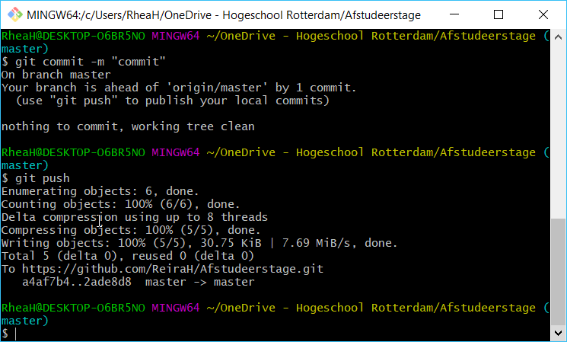

RheaH@DESKTOP-O6BR5NO MINGW64 ~/OneDrive - Hogeschool Rotterdam/Afstudeerstage (master)

$ git status

On branch master

Your branch is up to date with 'origin/master'.

Changes to be committed:

(use "git reset HEAD <file>..." to unstage)

new file: docs/concept_scriptie.docx

new file: docs/mandaat.docx

RheaH@DESKTOP-O6BR5NO MINGW64 ~/OneDrive - Hogeschool Rotterdam/Afstudeerstage (master)

$ git commit -m "Initial Commit"

[master 2ade8d8] Initial Commit

2 files changed, 0 insertions(+), 0 deletions(-)

create mode 100644 docs/concept_scriptie.docx

create mode 100644 docs/mandaat.docx

RheaH@DESKTOP-O6BR5NO MINGW64 ~/OneDrive - Hogeschool Rotterdam/Afstudeerstage (master)

$ git status

On branch master

Your branch is ahead of 'origin/master' by 1 commit.

(use "git push" to publish your local commits)

nothing to commit, working tree clean

RheaH@DESKTOP-O6BR5NO MINGW64 ~/OneDrive - Hogeschool Rotterdam/Afstudeerstage (master)

$ git add .

RheaH@DESKTOP-O6BR5NO MINGW64 ~/OneDrive - Hogeschool Rotterdam/Afstudeerstage (master)

$ git commit -m "commit"

On branch master

Your branch is ahead of 'origin/master' by 1 commit.

(use "git push" to publish your local commits)

nothing to commit, working tree clean

RheaH@DESKTOP-O6BR5NO MINGW64 ~/OneDrive - Hogeschool Rotterdam/Afstudeerstage (master)

$ git push

Enumerating objects: 6, done.

Counting objects: 100% (6/6), done.

Delta compression using up to 8 threads

Compressing objects: 100% (5/5), done.

Writing objects: 100% (5/5), 30.75 KiB | 7.69 MiB/s, done.

Total 5 (delta 0), reused 0 (delta 0)

To <https://github.com/ReiraH/Afstudeerstage.git>

a4af7b4..2ade8d8 master -> master

RheaH@DESKTOP-O6BR5NO MINGW64 ~/OneDrive - Hogeschool Rotterdam/Afstudeerstage (master)

$

# **APPENDIX K | Benchmarks testen**

# **APPENDIX L | Code sources**

# **APPENDIX M | Risicolog**

|  |  |  |  |  |  |  |  |
| --- | --- | --- | --- | --- | --- | --- | --- |
| **#** | **Risico Beschrijving** | **Kans** | **Impact** | **Risi co\*** | **Maatregel** | **Status Omschrijving** | **Datum** |
| R1 | Stagebegeleider kan ziek worden. | 2 | 5 | 10 | Zo snel mogelijk en zoveel mogelijk de vragen stellen. Niet te laat ermee beginnen. | Stagebegeleider heeft een agenda waar iedereen in kan zien wanneer hij afspraak heeft en niet aanwezig zal zijn op het hoofdkantoor. | Hele periode |
| R2 | Ik kan ziek worden. | 5 | 8 | 40 | Genoeg kleding, eten meenemen voor extra energie. Anders thuis doorwerken als ik echt niet lekker voel. | Er is contact tussen mijn stagebegeleider en ik via het mobiele nummer of eventueel e-mail als er iets is om door te geven. | Hele periode |
| R3 | Niet genoeg data kunnen verkrijgen vanuit de sensoren. | 7 | 8 | 56 | Ontwerp van het prototype aanpassen zodat het niet makkelijk los van de huid gemeten wordt. | Er zijn genoeg gereedschappen om de sensoren zo goed aan de huid te plaatsen voor de juiste meting. Het ontwerp komt nog en zal worden omschreven in de scriptie. | Hele periode |
| R4 | Niet de goede sensoren of sensoren gaan stuk. | 5 | 8 | 56 | Zo snel mogelijk de geschikte kopen en de oude terugsturen. | Zodra de sensoren binnen zijn, worden de sensoren op tijd getest. | Hele periode |
| R5 | Verkeerde keuze maken waardoor ik te lang aan eenzelfde onderzoek hang. | 7 | 9 | 63 | Bespreken met de stagebegeleider of docent voor feedback. | Momenteel zijn er 2-wekelijkse vergadering met mijn stagebegeleider en mijn manager om over de voortgang van het project te bespreken. | Hele periode |
| R6 | Niet accuraat kunnen meten met de sensoren. | 7 | 8 | 56 | Kalibreren met een bestaande sensor of een smartwatch / fitness band die bepaalde sensor ook heeft. | Momenteel is er een alternatieve smartwatch aanwezig om als indicatie te hebben voor het kalibrern. | Hele periode |
| R7 | Niet accuraat stress kunnen detecteren met behulp van kunstmatige intelligentie. | 7 | 8 | 56 | Hierbij heb ik begeleiding nodig van mijn stagebegeleider. | Er zijn meerdere Data Scientists aanwezig op de werkvloer voor vragen van mij. Zij zijn ook bereid om mij te helpen als ik hulp nodig heb. | Hele periode |
| R8 | Verkeerde algoritme kiezen waardoor tijd te kort ontstaat voor verdere onderzoek. | 5 | 8 | 40 | Na het testen van een gekozen algoritme en het niet meer nuttig lijkt te zijn, tijdig aangeven en bespreken met mijn stagebegeleider. | Er zal eerst een ontwerp gemaakt worden met bijbehorende onderbouwing. Die zal ook eerst worden nagekeken door mijn stagebegeleider. |  |
| R9 | … |  |  |  |  |  |  |
| R10 | … |  |  |  |  |  |  |

# **APPENDIX N | Verantwoording**

Deze onderstaande tabel kan afwijkingen bevatten. Er wordt verder aan gewerkt om een concrete indicatoren aan te geven in welke hoofdstukken van de scriptie terug te vinden zijn.

|  |  |  |  |
| --- | --- | --- | --- |
| **Hoofdstuk** | **Onderwerp** | **Activiteiten** | **Indicatoren** |
| 1 | Inleiding |  |  |
| 2 | Opdrachtomschrijving | Analyseren | A1, A2, A3, A4, A5, A6, A7 |
| 3 | Theoretisch kader | Analyseren | A8, A9 |
| 4 | Methode | Beheren, Realiseren | B1, B2, R2 |
| 5 | Planning | Realiseren |  |
| 6 | Resultaten | Ontwerpen, Realiseren | O1, R1, R2, R4, R6 |
| 7 | Conclusie | Adviseren | D1 |
| 8 | Aanbevelingen | Adviseren | D2, D3 |
| 9 | Literatuurlijst |  |  |
| Bijlage 1 | Technisch ontwerp + functioneel ontwerp | Ontwerpen | O2, O3, O4, O5 |
| Bijlage 2 | Testplan + testrapport | Beheren, Realiseren | B3, B4, R5 |
| Bijlage 3 | Gebruikershandleiding |  |  |
| Bijlage 4 | Risicomanagementplan | Beheren | B5 |

# **APPENDIX O | Indicatoren acitviteiten**

Indicatoren activiteiten

*Versie 1.0*

*19-07-2017*

Beheren

De afgestudeerde is in staat om in een gegeven beroepssituatie het proces van ontwikkeling, ingebruikname en gebruik van ict-systemen beheersbaar te laten verlopen, rekening houdend met de context en relevante stakeholders. (Hogeschoolgids)

1. Er is versiebeheer toegepast op de code, ontwerpen (HW en SW) en documentatie. Waar nodig is branching toegepast.
2. De relaties tussen analyse, advies, ontwerp en realisatie zijn georganiseerd (software configuratie management).
3. De vier omgevingen ontwikkelen, testen, acceptatie en productie (OTAP) zijn duidelijk weergegeven (test management).
4. De relaties tussen de OTAP omgevingen zijn georganiseerd door middel van een testmethode (test en release management).
5. Projectrisico’s zijn opgenomen in een risicolog (risico management).
6. In de uitvoering van het project is issue tracking opgenomen.

Analyseren

De afgestudeerde kan een probleem ontleden door gegevens over bestaande of nieuwe technologieën, gebruikers, processen, producten of informatiestromen te verzamelen, te beschrijven, te verwerken tot bruikbare informatie, daarover een oordeel te vormen en op basis daarvan een oplossingsrichting te selecteren of te formuleren. (Hogeschoolgids)

1. Het doel van het project richt zich op een toepassings- of een onderzoeksvraag.
2. De scope van het project is helder geformuleerd en duidelijk afgebakend.
3. De stakeholders van het project zijn helder beschreven en duidelijk afgebakend.
4. Voor de kwaliteit van *de code* zijn eisen opgesteld, zoals leesbaarheid, gebruik van programmeerparadigma’s, performance, onderhoudbaarheid etc.
5. Voor de kwaliteit van *het eindresultaat* zijn eisen opgesteld, zoals safety (veiligheid), security (beveiliging), privacy, onderhoudbaarheid, uitwisselbaarheid, betrouwbaarheid, overdraagbaarheid, testbaarheid, herbruikbaarheid, maakbaarheid, uitbreidbaarheid en/of robuustheid.
6. Voor de kwaliteit bij *het gebruik* van het eindresultaat zijn eisen opgesteld, zoals vertrouwen, bruikbaarheid, tevredenheid, effectiviteit (doet wat ie moet doen) en/of efficiency (zo goedkoop mogelijk).
7. Functionele en niet-functionele eisen (requirements) zijn geprioriteerd (bijvoorbeeld MoSCoW) en gepland voor implementatie.
8. Alternatieve en/of bestaande oplossingen, en analyseresultaten zijn
   1. beargumenteerd (op relevante aspecten)
   2. afgewogen
   3. bekeken vanuit de klant (en zijn omgeving) en/of vanuit de techniek
   4. voorzien van betrouwbare en relevante bronnen.
9. De analyse is voldoende dekkend om de gekozen oplossing te beargumenteren en/of een advies te formuleren.

Adviseren

De afgestudeerde kan een onderbouwd en richtinggevend advies uitbrengen over processen, software en/of nieuwe technologieën en kan dit overtuigend en begrijpelijk presenteren. (Hogeschoolgids)

1. Het advies en/of de gekozen oplossing is verdedigbaar vanuit de analyse en/of het ontwerp.
2. Het advies geeft een antwoord op de (deel)vraag van de klant / doel van het project.
3. Het advies wordt duidelijk overgebracht aan de doelgroep (denk aan taalgebruik, overzichtelijkheid en begrijpelijkheid).
4. Het advies is realiseerbaar (tijd, geld, kwaliteit etc).

Ontwerpen

De afgestudeerde kan binnen vooraf gestelde kaders een systeem vormgeven in termen van functionaliteit, interactie, structuur en architectuur. (Hogeschoolgids)

1. Het ontwerp is onderbouwd door, en komt voort uit de analyse en/of keuzes die bij het adviseren zijn gemaakt
2. Het ontwerp laat zien hoe het zich verhoudt binnen de totale architectuur
3. De architectuur-aspecten van de gekozen oplossing zijn beargumenteerd middels ontwerpen, zoals een class diagram, data-flow diagram, componenten diagram, elektrisch schema, gebruikers-flow-diagram, ERD, netwerkdiagram, mockup (voorbeeldscherm), simulatie, stub en/of prototype.
4. In het ontwerp is rekening gehouden met de kwaliteit van *het eindresultaat*, zoals safety (veiligheid), security (beveiliging), privacy, onderhoudbaarheid, uitwisselbaarheid, betrouwbaarheid, overdraagbaarheid, testbaarheid, herbruikbaarheid, maakbaarheid, uitbreidbaarheid en/of robuustheid.
5. In het ontwerp is rekening gehouden met de kwaliteit bij *het gebruik* van het eindresultaat, zoals vertrouwen, bruikbaarheid, tevredenheid, effectiviteit (doet wat ie moet doen) en/of efficiency (zo goedkoop mogelijk).
6. Het ontwerp van het individuele deel moet consistent zijn met het ontwerp van het geheel.

Realiseren

De afgestudeerde kan een ontwerp omzetten in een bruikbare ict-oplossing, die aansluit bij bestaande systemen, door het schrijven, testen, debuggen, optimaliseren en documenteren. (Hogeschoolgids)

1. Het eindresultaat (projectdoel) is congruent met het ontwerp
2. De kwaliteit van *de code* voldoet aan de vooropgestelde eisen, zoals leesbaarheid, gebruik van programmeerparadigma’s, performance, onderhoudbaarheid etc.
3. De kwaliteit van *het eindresultaat* voldoet aan de vooropgestelde eisen, zoals safety (veiligheid), security (beveiliging), privacy, onderhoudbaarheid, uitwisselbaarheid, betrouwbaarheid, overdraagbaarheid, testbaarheid, herbruikbaarheid, maakbaarheid, uitbreidbaarheid en/of robuustheid.
4. De kwaliteit bij *het gebruik* van het eindresultaat voldoet aan de vooropgestelde eisen, zoals vertrouwen, bruikbaarheid, tevredenheid, effectiviteit (doet wat ie moet doen) en/of efficiency (zo goedkoop mogelijk).
5. Het eindresultaat is aantoonbaar getest op het niveau van code, subsystemen en/of gebruik.
6. Het gerealiseerde eindresultaat van het individuele deel moet consistent zijn met het geheel.

Algemene beroepsvaardigheden

Op de algemene beroepsvaardigheden worden studenten getraind en formatief getoetst. Deze vaardigheden zijn nodig om de ‘Activiteiten’ te kunnen uitvoeren. De volgende algemene beroepsvaardigheden zijn gedefinieerd:

1. Presenteren
2. Reflecteren op kennis, vaardigheden en gedrag
3. Rapporteren
4. Onderzoek uitvoeren
5. Samenwerken (intern)
6. Communiceren (extern)
7. Evalueren (proces / product / extern)
8. Projectmanagement (Grit, DSDM, FDM etc)
9. Ontwikkelproces (scrum, XP, waterval, DevOps etc)
10. Requirements engineering
11. Gebruik van tooling